收款人信息填报说明
- 登陆全国税法知识竞赛首页。http://js.cctaa-wx.cn
- 点击进入“竞赛通道”，如图1所示。
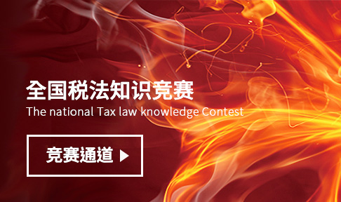

图 1
- 点击页面右上方的“登陆”按钮，如图2所示。
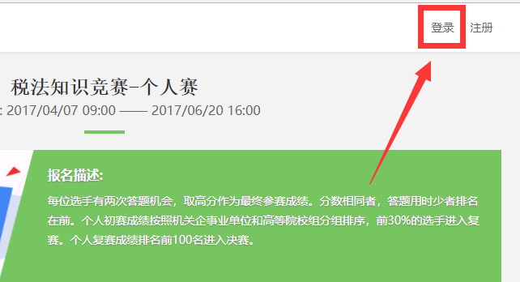

图 2
四、使用在初赛答题时使用的手机号和密码登陆，如图3所示。
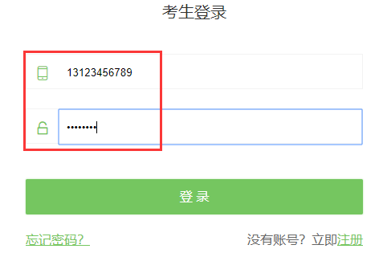

图 3
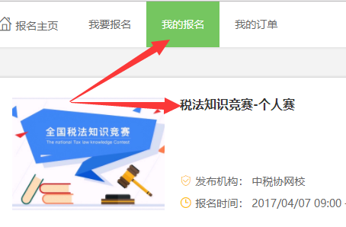
五、登陆后点击“我要报名”栏目下的“税法知识竞赛-个人赛”，如图4所示

图 4
六、点击“收款人信息填报”中的“参加考试”按钮，如图5所示
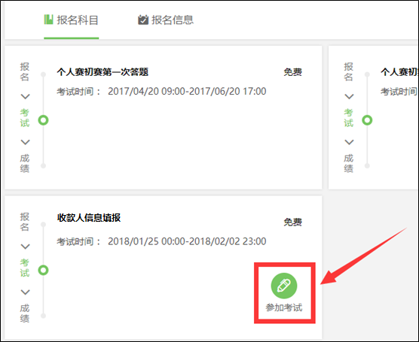
图 5
七、文本框中已自动填写了号码，请直接点击“登陆”按钮即可，如图6所示。
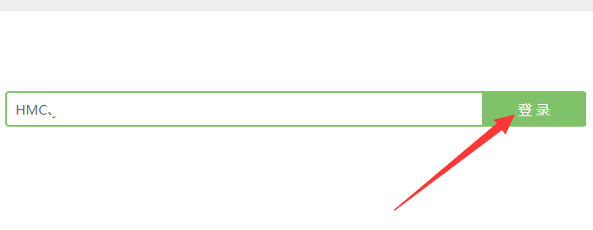

图 6
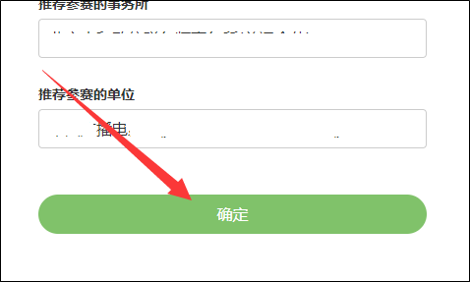
八、进入“基本信息确认”页后对本人信息进行确认，无误后点击下方的“确定”按钮，如图7所示。

图 7
九、收款人账户信息收集共5页，分别在每一页的答案填写框内输入相应的收款人账户信息，之后点击“下一题”，如图8所示。
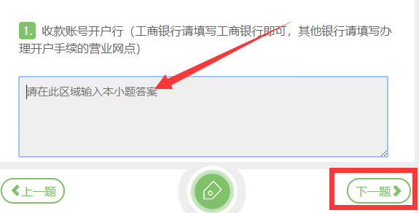
图 8

十、填写完所有账户信息并确认无误后，点击左下角的“结束考试”按钮，如图9所示，收款人账户收集工作即完成。
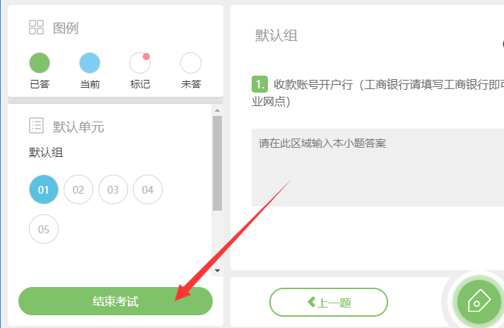

图 9

